光的衍射课后作业答案

7.4 单缝的宽度a = 0.40mm，以波长λ = 589nm的单色光垂直照射，设透镜的焦距f = 1.0m．求：
（1）第一暗纹距中心的距离；
（2）第二明纹的宽度；
（3）如单色光以入射角i = 30º斜射到单缝上，则上述结果有何变动？
[解答]（1）单缝衍射的暗条纹分布规律是
，(k` = 1,2,3,…)，
当k` = 1时， y₁ = fλ/a = 1.4725(mm)．
（2）除中央明纹外，第二级明纹和其他明纹的宽度为
Δy = y_{k`-1} - y_{k`} = fλ/a = 1.4725(mm)．
φ
θ
a
O
（3）当入射光斜射时，光程差为
δ = asinθ – asinφ = ±k`λ，(k` = 1,2,3,…)．
当k` = 1时，可得
sinθ₁ = sinφ ± λ/a = 0.5015和0.4985，
cosθ₁ = (1 – sin²θ₁)^{1/2} = 0.8652和0.8669．
两条一级暗纹到中心的距离分别为
y₁ = ftanθ₁ = 579.6(mm)和575.1(mm)．
当k` = 2时，可得 sinθ₂ =asinφ ± λ/a = 0.5029和0.4971，
cosθ₂ = (1 – sin²θ₂)^{1/2} = 0.8642和0.8677．
两条二级暗纹距中心的距离分别为
y₂ = ftanθ₂ = 581.9(mm)和572.8(mm)．
第二明纹的宽度都为
Δy = y₂ – y₁ = 2.3(mm)

比原来的条纹加宽了．

7.5一单色平行光垂直入射于一单缝，若其第三级衍射明纹位置正好和波长为600 nm的单色光垂直入射该缝时的第二级衍射明纹位置一样，求该单色光的波长．

[解答]：除了中央明纹之外，单缝衍射的明纹形成的条件是
，(k = 1,2,3,…)．
当条纹重合时，它们对应同一衍射角，因此(2k₁ + 1)λ₁ = (2k₂ + 1)λ₂，
解得此单色光的波长为
= 428.6(nm)．
7.7 一衍射光栅，每厘米有400条刻痕，刻痕宽为1.5×10⁻⁵m，光栅后放一焦距为1m的的凸透镜，现以λ = 500nm的单色光垂直照射光栅，求：
（1）透光缝宽为多少？透光缝的单缝衍射中央明纹宽度为多少？
（2）在该宽度内，有几条光栅衍射主极大明纹？

[解答]：（1）光栅常数为
a + b = 0.01/400 = 2.5×10⁻⁵(m)，
由于刻痕宽为b = 1.5×10⁻⁵m，所以透光缝宽为
a =(a + b) – b = 1.0×10⁻⁵(m)．
根据单缝衍射公式可得中央明纹的宽度为
Δy₀ = 2fλ/a = 100(mm)．

（2）光栅方程及衍射公式 $\left(a + b\right)sinθ=kλ; asinθ=±λ$ ；在单缝衍射的中央明纹宽度内，对应的光栅衍射级次
$k$=(a + b)/a = 2.5 = 5/2，
因此，光栅干涉的第5级明纹出现在单缝衍射的第2级暗纹处，因而缺级；因此单缝衍射的中央明纹宽度内有5条衍射主极大明纹，其中一条是中央主极大．

7.8 波长为600 nm的单色光垂直入射在一光栅上，第二、第三级主极大明纹分别出现在sinθ = 0.2及sinθ = 0.3处，第四级缺级，求：
（1）光栅常数；
（2）光栅上狭缝的宽度；
（3）屏上一共能观察到多少根主极大明纹？

[解答]：（1）（2）根据光栅方程得
(a + b)sinθ₂ = 2λ；
光栅常数为
a + b = 6000(nm)．
由缺级条件得(a + b)/a = k/k=4/1或者4/2（忽略），或者4/3
得狭缝的宽度为
a = λ/2sinθ₂ = 1500(nm)．
或为
a = 4500(nm)，
（3）在光栅方程中
(a + b)sinθ = kλ，
令sinθ =1，得
k =(a + b)/λ = 10．
由于θ = 90°的条纹是观察不到的，所以明条纹的最高级数为9．又由于缺了4和8级明条纹，所以在屏上能够观察到2×7+1 = 15条明纹．

7.9 以氢放电管发出的光垂直照射在某光栅上，在衍射角θ = 41º的方向上看到λ₁ = 656.2nm和λ₂ = 410.1nm的谱线重合，求光栅常数的最小值是多少？

[解答]：根据光栅方程得 (a + b)sinθ = k₁λ₁ = k₂λ₂，
方程可化为两个 (a + b)sinθ/λ₁ = k₁
和 (a + b)sinθ/λ₂ = k₂，
解得光栅常数为
．
由于
k₂/k₁ = λ₁/λ₂ = 1.6 = 16/10 = 8/5，
所以当k₁ = 5时，. k₂ = 8，因此光栅常数最小值为
= 5000(nm)．
其他可能值都是这个值的倍数．
7.12 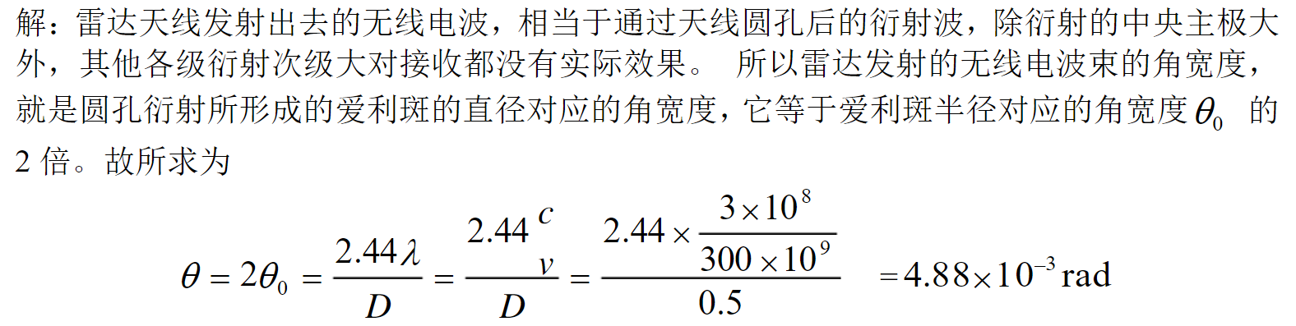
7.13 迎面开来的汽车，其两车灯相距为1m，汽车离人多远时，两灯刚能为人眼所分辨？（假定人眼瞳孔直径d为3 mm，光在空气中的有效波长为λ = 500nm）
[解答]：人眼的最小分辨角为
θ₀ = 1.22λ/D = 2.033×10⁻⁴(rad)，
当车很远时θ₀ = w/l，所以距离为
l = w/θ₀ = 4918(m)．

7.14 在X射线衍射实验中，用波长从0.095nm到0.130nm连续的X射线以30º角入射到晶体表面．若晶体的晶格常数d = 0.275nm，则在反射方向上有哪些波长的X射线形成衍射极大？
[解答]： 30º是入射角，因此掠射角为
θ = 90º - 30º = 60º．
根据布喇格公式2dsinθ = kλ，得X射线形成衍射极大的波长为
λ = 2dsinθ/k，(k = 1,2,3,…)．
数值和结果如下表所示．
级数k | 1 | 2 | 3 | 4 | 5 | 6
波长λ(nm) | 0.476 | 0.238 | 0.159 | 0.119 | 0.095 | 0.079
是否所求 | No | No | No | Yes | Yes | No

